# Homilia com Padre Beozzo - 1º Advento: “Levantai-vos e erguei a cabeça, porque a vossa libertação está próxima ” Lc 21, 33

**[Por: José Oscar Beozzo |**[**O Fato Redação**](https://ofatomaringa.com/autor/ofato/)

[[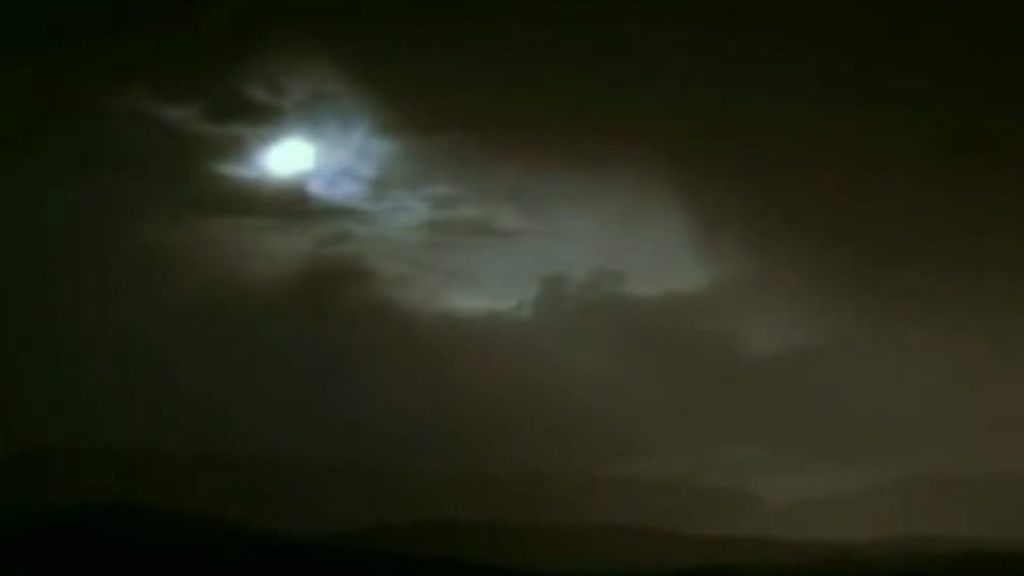](https://ofatomaringa.com/wp-content/uploads/2024/11/Screenshot_1-48.jpg)](https://ofatomaringa.com/wp-content/uploads/2024/11/Screenshot_1-48.jpg)

“Da cepa brotou a rama, da rama brotou a flor, da flor nasceu Maria e de Maria o Salvador”. Esse é o refrão da música do Pe. Reginaldo Veloso da comunidade do morro da Conceição no Recife, calcada na profecia de Isaias.

Este anunciava que daquele toco esturricado e sem vida, Deus faria brotar uma rama verde e uma jovem, uma virgem, teria um filho, o Messias esperado, Emanuel, Deus conosco. (Is 7, 10-15). O profeta Isaias, João Batista e Maria vão nos acompanhar muito de perto nesse tempo do Advento, o da vinda de Deus, que se faz humano no meio de nós. A cor litúrgica desse tempo é o roxo e não mais o verde dos domingos do tempo comum. Não se canta o cântico do Glória que é retomado jubilosamente na noite de Natal. É costume em muitos lugares de se colocar ao lado do altar e mesmo em casa, num lugar de honra, a Coroa do Advento, com ramos verdes entrelaçados e com quatro velas, uma para cada domingo. Elas simbolizam com suas cores o conjunto do ano litúrgico, o roxo do Advento e também da Quaresma, o branco do período de Natal e também da Páscoa, o vermelho de Pentecostes e o verde do Tempo comum. O trecho do evangelho de Lucas proclamado nesse domingo, carrega provavelmente a memória da destruição de Jerusalém, pelos exércitos de Roma, no ano 70 depois de Cristo (Lc 21, 25-28.34-36). Tudo o que parecia firme e inabalável, como o sol, a lua e as estrelas, seria abalado e as nações ficariam angustiadas com pavor do barulho do mar e das ondas. A mensagem do evangelista, porém, é que do meio desse caos e destruição, estaria descendo do céu a figura do Filho do Homem, vindo com grande poder e glória. Conclui dizendo: “Quando essas coisas começarem a acontecer, levantai-vos e erguei a cabeça porque a vossa libertação está próxima” (21, 28). Convida-nos ainda a sermos vigilantes e a orar, sem nos deixar enredar com tantas preocupações ou tornando-nos insensíveis à dor o mundo. Adverte-nos, enfim: “Portanto, ficai atentos e orai a todo momento, a fim de terdes força para escapar de tudo o que deve acontecer e para ficardes em pé diante do Filho do Homem” (21, 36). Ficar de pé, mesmo quando tudo parece desmoronar, manter o olhar voltado para o futuro, é sinal da teimosa esperança. Pagola comenta: “… quando a esperança se apaga, apaga-se também a vida. A pessoa já não cresce, não busca, não luta. Por isso, a primeira coisa que é preciso alimentar no coração da pessoa, no seio da sociedade ou na relação com Deus, é a esperança”.

Confira o vídeo: <https://www.youtube.com/watch?v=T9Qis2mQJWA>

Publicado em: <https://ofatomaringa.com/homilia-1o-advento-levantai-vos-e-erguei-a-cabeca-porque-a-vossa-libertacao-esta-proxima-lc-21-33/#google_vignette>